Helios FZLV 48V
 |  |  |  | 
 | Helios IP42   | E- 7346468  Art. 577550 | 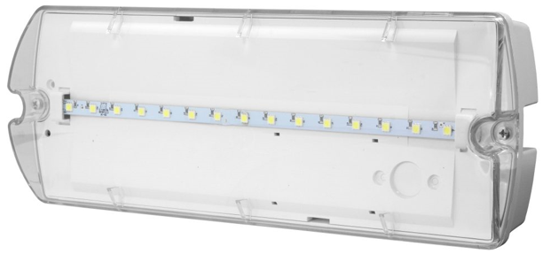 | Batteri: Enligt central  Montage: Tak  Bestyckning: LED  Övrigt: IP42  Effekt:3W

 | Helios IP65 | E- 7346469  Art. 577551 |  | Batteri: Enligt central  Montage: Tak  Bestyckning: LED  Övrigt: IP65  Effekt:3W

 | Helios Escape | E- 7346470  Art. 577552 | 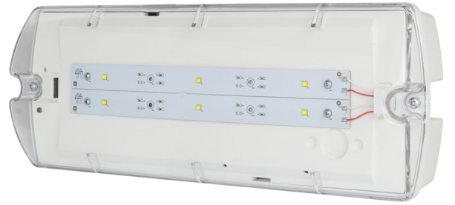 | Batteri: Enligt central  Montage: Tak  Bestyckning: LED  Övrigt: IP65  Effekt:6W

